# Mobile

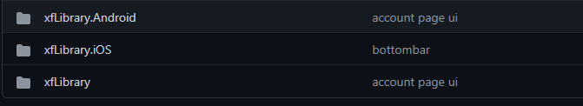

* 3 phần chính:
  + Share code (xfLibrary)
  + Build Android (xfLibrary.Android)
  + Build IOS (xfLibrary.IOS)

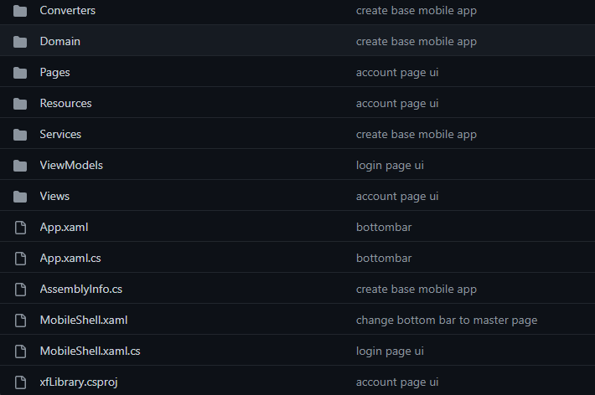

* Mô hình MVVM
* Converters: chứa các phần chuyển đổi data format lên view
* Domain: chứa base project
* Pages: UI project
* Services: service background call API
* ViewModels: controller xử lý data lên view
* Views: template ui dùng cho view